Osnovna škola | Klinča Sela
Nastavni predmet | Katolički vjeronauk
Vjeroučitelj | Josip Kunac, prof.
Razredni odjel | 5. razred
Redni broj pripreme | 58.
Nastavna cjelina / tema | IV. ŠIRENJE ISUSOVE PORUKE
Nastavna jedinica / podtema | 11. Svetci među nama II.
Odgojno-obrazovni ishodi učenja:
OŠ KV C.5.1. Učenik navodi i objašnjava vrednote kraljevstva Božjega.
OŠ KV C.5.1. Učenik navodi primjere životnih situacija u kojima je moguće ostvariti vrednote kraljevstva Božjega.
OŠ KV C.5.1. Učenik predlaže konkretne postupke prema onima koji su u različitim potrebama.
OŠ KV D.5.1. Učenik prepoznaje prisutnost temeljnih vrednota kraljevstva Božjega u životima nekih hrvatskih svetaca i blaženika i važnost njihova životnog primjera za nas danas.
OŠ KV D.5.1. Učenik predlaže načine kako prema njihovu primjeru djelovati danas.
OŠ KV D.5.2. Učenik istražuje odnose između biblijskih događaja i likova i prikaza u filmskoj i likovnoj umjetnosti.
OŠ KV D.5.2. Učenik izražava svoj unutarnji doživljaj vjere kroz različite oblike izražavanja.
Ključni pojmovi | Nikola Tavelić, Leopold Mandić, Marko Križevčanin, Alojzije Stepinac, Marija Petković, Ivan Merz, mučeništvo, pomirenje, milosrđe, laikat
Središnje / problemsko pitanje | Kako različiti životni putovi hrvatskih svetaca i blaženika pokazuju da se vjernost Isusu može živjeti u različitim zvanjima i okolnostima?
Nastavne metode | razgovor, vođeno gledanje videozapisa, čitanje životopisa s bilješkama, uspoređivanje, vremensko povezivanje, rad s portretima, problemsko i suradničko učenje, grafičko i likovno izražavanje, formativna provjera
Oblici rada | frontalni rad, individualni rad, rad u paru, rad u skupinama
Nastavna sredstva | udžbenik, radna bilježnica, digitalni udžbenik, tri videozapisa, životopisi i portreti sa str. 59, bilježnica, papir, bojice, radni predlošci, računalo ili tablet (po izboru)
Međupredmetne poveznice | Hrvatski jezik – gledanje, čitanje i sažimanje; Likovna kultura – opažanje portreta i likovno izražavanje; Osobni i socijalni razvoj – vjernost, pomirenje i milosrđe; Učiti kako učiti – bilješke i samovrednovanje; Uporaba IKT-a – videozapisi
Vrednovanje:
Vrednovanje za učenje: bilješke i odgovori tijekom gledanja triju videozapisa, izdvajanje činjenica iz šest životopisnih tekstova, uspoređivanje zvanja i vrednota, rad s portretima, rješavanje problemskih situacija i formativna provjera.
Vrednovanje kao učenje: samovrednovanje metodom „Putokazi razumijevanja“.
Vrednovanje naučenoga: formalno brojčano vrednovanje nije predviđeno.
TIJEK NASTAVNOGA SATA
I. UVODNI DIO – DOŽIVI (približno 7–10 minuta)
Uvodna molitva:
Oče naš…
ili:
Isuse, hvala Ti što si ljude različitih zvanja i životnih putova pozvao da budu Tvoji svjedoci. Daj nam hrabrost svetoga Nikole i Marka, milosrdno srce svetoga Leopolda, pravednost blaženoga Alojzija, služenje blažene Marije i ljubav blaženoga Ivana prema mladima. Amen.
Alternativa: Učenici će u tišini izabrati jedno ime iz molitve i reći: „Bože, po njegovu ili njezinu primjeru uči me vjernosti.“

Povezivanje s prethodnim satom / pregled domaće zadaće:
Učenici daju vjeroučitelju na uvid domaću zadaću od prošloga susreta:
„Učenici će riješiti, ili dovršiti rješavanje RB, str. 84.“
Ili:
„Učenici će odabrati jednoga blaženika prikazanoga na str. 58 i napisati naslov te dvije rečenice: što su saznali i na koju ih vrednotu potiče.“
Motivacija:
Vjeroučitelj će na projekciji prikazati šest riječi bez imena: HRABROST – POMIRENJE – VJERNOST – PRAVEDNOST – MILOSRĐE – MLADI. Učenici u paru biraju dvije riječi koje bi mogle pripadati istoj osobi i obrazlažu pretpostavku. Na kraju sata provjeravaju bi li promijenili par.

ŠEST RIJEČI – ŠEST PUTOVA
HRABROST • POMIRENJE • VJERNOST • PRAVEDNOST • MILOSRĐE • MLADI
Razgovor:
- Mora li svaki svetac činiti isto djelo? (Ne; vjernost se živi u različitim zvanjima, potrebama i povijesnim okolnostima.)
- Koja riječ najviše govori o odnosu prema drugima? (Više njih: pomirenje, pravednost, milosrđe i rad s mladima.)
- Koja riječ može tražiti osobitu hrabrost? (Vjernost, pravednost i svjedočenje vjere.)
Najava teme i središnjega pitanja:
Danas upoznajemo šest hrvatskih svetaca i blaženika sa str. 59 u udžbeniku. Najprije ćemo uz videozapise upoznati svetoga Nikolu Tavelića, svetoga Leopolda Bogdana Mandića i svetoga Marka Križevčanina, a zatim čitati i povezivati životopise blaženoga Alojzija Stepinca, blažene Marije Propetog Isusa Petković i blaženoga Ivana Merza. Istraživat ćemo: Kako različiti životni putovi hrvatskih svetaca i blaženika pokazuju da se vjernost Isusu može živjeti u različitim zvanjima i okolnostima?

II. SREDIŠNJI DIO – OTKRIJ I POVEŽI (približno 27–30 minuta)

Napomena o izboru aktivnosti: Aktivnosti u nastavku predstavljaju prijedloge i mogućnosti izbora. Nije predviđeno da se sve provedu u jednom nastavnom satu. Vjeroučitelj odabire aktivnosti prema odgojno-obrazovnim ishodima, raspoloživom vremenu, osobitostima razreda, dostupnoj opremi i potrebama učenika.
Aktivnost 1: Obrada videozapisa i tekstova / sadržaja (vođeno gledanje, individualne bilješke, rad u paru i zajednička provjera, 18 minuta)
Učenici će najprije pogledati tri kratka videozapisa. Svaki video prate s karticom: MJESTO – ZVANJE – GLAVNO DJELO – VREDNOTA. Nakon gledanja čitaju šest sažetih životopisnih tekstova sa str. 59 i dopunjuju podatke koje video nije naglasio. Pitanja su sastavljena prema udžbeničkim tekstovima i provjerenim životopisnim podatcima; vjeroučitelj ih po potrebi prilagođava stvarnome tijeku videozapisa.
Katolički kalendar 14.11.2016. – Sveti Nikola Tavelić; 5:20; Izvor: LaudatoTV; YouTube
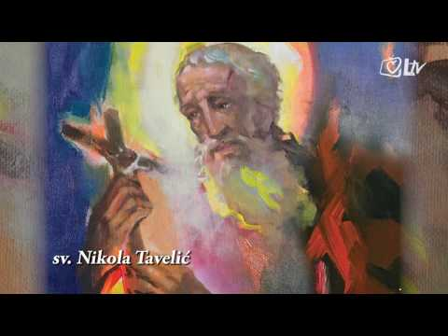
Katolički kalendar 12.5.2016. – Sveti Leopold Bogdan Mandić; 4:30; Izvor: LaudatoTV; YouTube
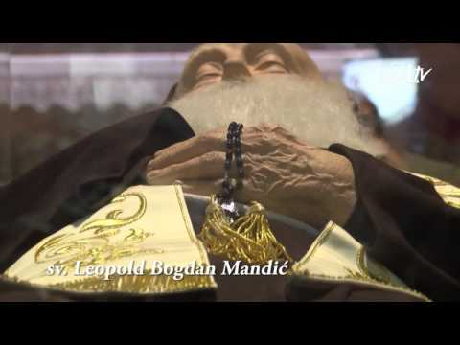
Katolički kalendar 7.9.2016. – Sveti Marko Križevčanin; 4:35; Izvor: LaudatoTV; YouTube
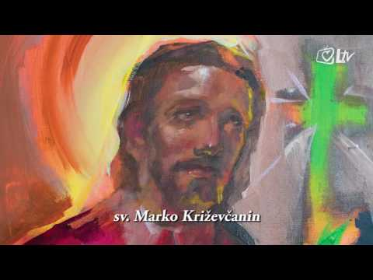

ŠEST SAŽETIH ŽIVOTOPISA SA STR. 59
SV. NIKOLA TAVELIĆ – rođen oko 1350. u Šibeniku; franjevac; živio i radio u Bosni; u Svetoj zemlji propovijedao; mučenički umro u Jeruzalemu; blagdan 14. studenoga.
SV. LEOPOLD BOGDAN MANDIĆ – rođen 1866. u Herceg Novom; franjevac kapucin; ispovjednik, „apostol ispovjedaonice“; zalagao se za jedinstvo kršćana; blagdan 12. svibnja.
SV. MARKO KRIŽEVČANIN – rođen 1589. u Križevcima; svećenik; živio u Košicama; ostao vjeran katoličkoj vjeri i mučenički umro; blagdan 7. rujna.
BL. ALOJZIJE STEPINAC – rođen 1898. u Brezariću kod Krašića; zagrebački nadbiskup i kardinal; zauzimao se za žrtve rata; nepravedno osuđen; blagdan 10. veljače.
BL. MARIJA PROPETOG ISUSA PETKOVIĆ – rođena 1892. u Blatu na Korčuli; utemeljila Družbu Kćeri Milosrđa; brinula za siromašne, djecu i mlade; blagdan 9. srpnja.
BL. IVAN MERZ – rođen 1896. u Banjoj Luci; profesor francuskoga i njemačkoga jezika; posvetio se radu s mladima; uzorni vjernik laik; blagdan 10. svibnja.
Razgovor:
- Gdje je rođen sveti Nikola Tavelić i kojemu je redu pripadao? (U Šibeniku; bio je franjevac.)
- Po čemu je sveti Leopold dobio naziv „apostol ispovjedaonice“? (Po dugotrajnoj i milosrdnoj službi ispovjednika.)
- Za što se sveti Leopold posebno zalagao? (Za jedinstvo kršćana.)
- Gdje je djelovao sveti Marko Križevčanin? (U Košicama u današnjoj Slovačkoj.)
- Što povezuje svetoga Nikolu i svetoga Marka? (Obojica su kao mučenici ostali vjerni vjeri.)
- Po čemu se put svetoga Leopolda razlikuje od njihova? (Svetost je živio dugim služenjem u ispovjedaonici i radom za pomirenje i jedinstvo.)
- Koje tri službe predstavljaju blaženi Alojzije, blažena Marija i blaženi Ivan? (Biskupsko služenje i zauzimanje za žrtve; redovničko milosrđe prema siromašnima i mladima; laički odgojni rad s mladima.)
Radni predložak:
OSOBA | MJESTO | ZVANJE | DJELO / POSLANJE | VREDNOTA
Nikola Tavelić | ________ | ________ | ________________ |  | __________
Leopold B. Mandić | ________ | ________ | ________________ |  | __________
Marko Križevčanin | ________ | ________ | ________________ |  | __________
Alojzije Stepinac | ________ | ________ | ________________ |  | __________
Marija Petković | ________ | ________ | ________________ |  | __________
Ivan Merz | ________ | ________ | ________________ |  | __________
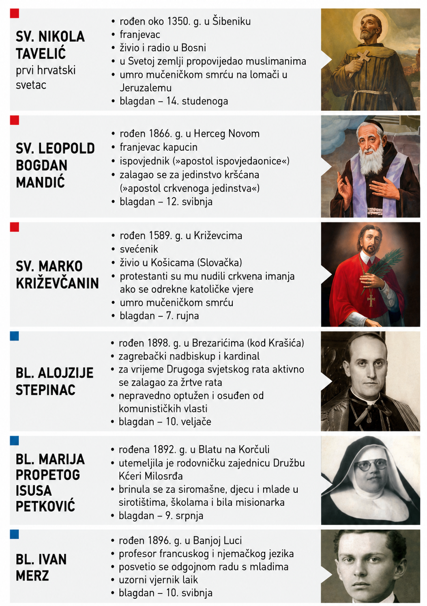
Udžbenik, str. 59 – životopisni podatci i portreti za zajedničku provjeru.
Kršćanski naglasak: Šest uzora ne živi istu svetost na isti način. Mučenik, ispovjednik, biskup, redovnica i vjernik laik odgovaraju na različite potrebe svojega vremena. Zajedničko im je da vjeru pretvaraju u vjernost, milosrđe, pravdu, pomirenje i služenje.
Aktivnost 2: Tri videozapisa – dvanaest dokaza (individualni rad, 7 minuta)
Ako nisu radii pod aktivnosti 1, učenici će za svakoga od trojice svetaca zapisati po jednu činjenicu o mjestu, zvanju, djelu i vrednoti. Zatim jednom bojom zaokružuju podatak koji su čuli u videu, a drugom onaj koji su pročitali u udžbeniku.
Rješenje: Nikola – Šibenik, franjevac, propovijedao i svjedočio, hrabrost; Leopold – Herceg Novi, kapucin, ispovijedao i radio za jedinstvo, milosrđe/pomirenje; Marko – Križevci/Košice, svećenik, ostao vjeran, vjernost/hrabrost.

Radni predložak:
IME | MJESTO | ZVANJE | DJELO | VREDNOTA
NIKOLA | __________ | __________ | __________ | __________
LEOPOLD | __________ | __________ | __________ | __________
MARKO | __________ | __________ | __________ | __________
Aktivnost 3: Dva mučenika i jedan ispovjednik (rad u paru, 7 minuta)
Rad u paru. Učenici će usporediti svetoga Nikolu, svetoga Marka i svetoga Leopolda. U sredinu upisuju zajedničku vjernost Kristu, a u vanjska polja različite oblike svjedočenja.
Rješenje: Nikola i Marko – mučeničko svjedočanstvo; Leopold – dugotrajno služenje pomirenju u ispovjedaonici; zajedničko – vjera, ustrajnost, služenje Crkvi i ljudima.

Radni predložak:
NIKOLA I MARKO | ZAJEDNIČKO | LEOPOLD
mučeništvo | ________________ | ispovijed i pomirenje
________________ | ________________ | ________________
Aktivnost 4: Šest portreta – šest ključeva (rad u skupinama, 9 minuta)
Rad u skupinama. Svaka skupina dobiva jedno ime i pet pogrešnih tragova. Treba pronaći jedini točan trag, dodati drugi iz teksta i predstaviti osobu u najviše 30 sekundi.
Rješenje: Nikola – Šibenik/franjevac; Leopold – ispovjedaonica/jedinstvo; Marko – Križevci/Košice; Alojzije – nadbiskup/žrtve rata; Marija – Kćeri Milosrđa/siromašni i mladi; Ivan – laik/profesor/rad s mladima.

Radni predložak:
IME | TOČAN TRAG | DRUGI DOKAZ
Nikola Tavelić  - krojač | ___________________ | ___________________
Leopold B. Mandić  - palača | ___________________ | ___________________
Marko Križevčanin  - Split | ___________________ | ___________________
Alojzije Stepinac  - papa | ___________________ | ___________________
Marija Petković  - ovisnici od droge | ___________________ | ___________________
Ivan Merz  - vozač kamiona | ___________________ | ___________________
Aktivnost 5: Vremenska lenta rođenja (individualni rad, 6 minuta)
Učenici će poredati šest osoba prema godini rođenja, od najranije prema najkasnijoj. Uočavaju da svetost obuhvaća mnoga stoljeća.
Rješenje: Nikola Tavelić oko 1350. – Marko Križevčanin 1589. – Leopold Bogdan Mandić 1866. – Marija Petković 1892. – Ivan Merz 1896. – Alojzije Stepinac 1898.

Radni predložak:
1. | 2. | 3. | 4. | 5. | 6.
________ | ________ | ________ | ________ | ________ | ________
Aktivnost 6: Blagdani u kalendaru (rad u paru, 7 minuta)
Rad u paru. Učenici će spojiti ime i datum blagdana. Zatim biraju dva uzastopna mjeseca u kojima se spominju osobe sa str. 59 i objašnjavaju kako su ih pronašli.
Rješenje: 10. veljače – Alojzije Stepinac; 10. svibnja – Ivan Merz; 12. svibnja – Leopold Mandić; 9. srpnja – Marija Petković; 7. rujna – Marko Križevčanin; 14. studenoga – Nikola Tavelić.

Radni predložak:
IME | BLAGDAN
Nikola Tavelić | __________________________
Leopold B. Mandić | __________________________
Marko Križevčanin | __________________________
Alojzije Stepinac | __________________________
Marija Petković | __________________________
Ivan Merz | __________________________
Aktivnost 7: Tri putova služenja (rad u skupinama, 8 minuta)
Rad u skupinama. Učenici će šest osoba razvrstati u tri široka puta: SVJEDOČITI U TEŠKIM OKOLNOSTIMA – POMIRIVATI I BRINUTI – ODGAJATI I SLUŽITI ZAJEDNICI. Jedna osoba može biti obrazloženo povezana s više putova.
Rješenje: Svjedočiti u teškim okolnostima: Nikola, Marko, Alojzije. Pomirivati i brinuti: Leopold, Marija. Odgajati i služiti zajednici: Ivan, Marija, Alojzije. Druga obrazložena rješenja su moguća.

Radni predložak:
SVJEDOČITI | POMIRIVATI I BRINUTI | ODGAJATI I SLUŽITI
___________________ | ___________________ | ___________________
___________________ | ___________________ | ___________________
Aktivnost 8: Životopis u jednoj rečenici (individualni rad, 6 minuta)
Učenici će odabrati jednu osobu i sastaviti rečenicu od točno četiri dijela: IME – ZVANJE – DJELO – VREDNOTA. Rečenica ne smije imati više od 25 riječi.
Rješenje: Primjer: „Sveti Leopold Bogdan Mandić bio je kapucin i strpljivi ispovjednik koji je služio pomirenju te svjedočio milosrđe i jedinstvo kršćana.“

Radni predložak:
IME | ZVANJE | DJELO | VREDNOTA
___________ | ___________ | ___________________ | ___________
Aktivnost 9: Tko sam? (rad u paru, 7 minuta)
Rad u paru. Partner A čita tri traga bez imena, partner B pogađa osobu i navodi četvrti trag. Zatim zamijene uloge.
Rješenje: 1. Šibenik – franjevac – Jeruzalem: Nikola Tavelić. 2. Herceg Novi – kapucin – ispovjedaonica: Leopold Mandić. 3. Križevci – Košice – mučenik: Marko Križevčanin. 4. kardinal – žrtve rata – nepravedna osuda: Alojzije Stepinac. 5. Blato – Kćeri Milosrđa – djeca i siromašni: Marija Petković. 6. Banja Luka – profesor – mladi – laik: Ivan Merz.

TRAGOVI ZA PAROVE
1. Šibenik • franjevac • Jeruzalem
2. Herceg Novi • kapucin • ispovjedaonica
3. Križevci • Košice • vjernost
4. kardinal • žrtve rata • nepravedna osuda
5. Blato • Kćeri Milosrđa • djeca i siromašni
6. Banja Luka • profesor • mladi • laik
Aktivnost 10: Vrednota za današnji slučaj (rad u skupinama, 8 minuta)
Rad u skupinama. Svaka skupina povezuje današnju situaciju s jednim uzorom i jednom vrednotom. Nije cilj tvrditi da bi svetac učinio samo jedno rješenje, nego obrazloženo primijeniti njegov primjer.
Rješenje: Primjeri: sukob – Leopold/pomirenje; nepravda – Alojzije/pravednost; osamljen učenik – Marija ili Ivan/milosrđe i rad s mladima; pritisak da se odreknem dobra – Nikola ili Marko/vjernost i hrabrost.

Radni predložak:
SITUACIJA | UZOR | VREDNOTA | POSTUPAK
Dvoje prijatelja ne razgovara. | __________ | __________ | ____________________________
Netko je nepravedno optužen. | __________ | __________ | ____________________________
Mlađi učenik je osamljen. | __________ | __________ | ____________________________
Skupina traži da učinim nešto pogrešno. | __________ | __________ | ____________________________
Aktivnost 11: Svetost u različitim zvanjima (individualni rad, 6 minuta)
Učenici će povezati osobu sa zvanjem ili službom te zaključiti da svetost nije vezana uz samo jedan stalež.
Rješenje: franjevac – Nikola; kapucin i ispovjednik – Leopold; svećenik – Marko; nadbiskup i kardinal – Alojzije; redovnica i utemeljiteljica družbe – Marija; profesor i vjernik laik – Ivan.

Radni predložak:
OSOBA | ZVANJE / SLUŽBA
Nikola | ___________________________________
Leopold | ___________________________________
Marko | ___________________________________
Alojzije | ___________________________________
Marija | ___________________________________
Ivan | ___________________________________
Aktivnost 12: Šest svjetala hrvatskoga naroda (rad u skupinama, 8 minuta)
Rad u skupinama. Učenici će za svaku osobu odabrati jednu ključnu riječ i rasporediti šest riječi oko središnjega pojma VJERNOST ISUSU. Zatim objašnjavaju zašto različite riječi pripadaju istoj mreži.
Rješenje: Mogući izbor: Nikola – hrabrost; Leopold – pomirenje; Marko – vjernost; Alojzije – pravednost; Marija – milosrđe; Ivan – mladi/odgoj. Sve vode prema vjernosti Isusu u različitim okolnostima.

Radni predložak:

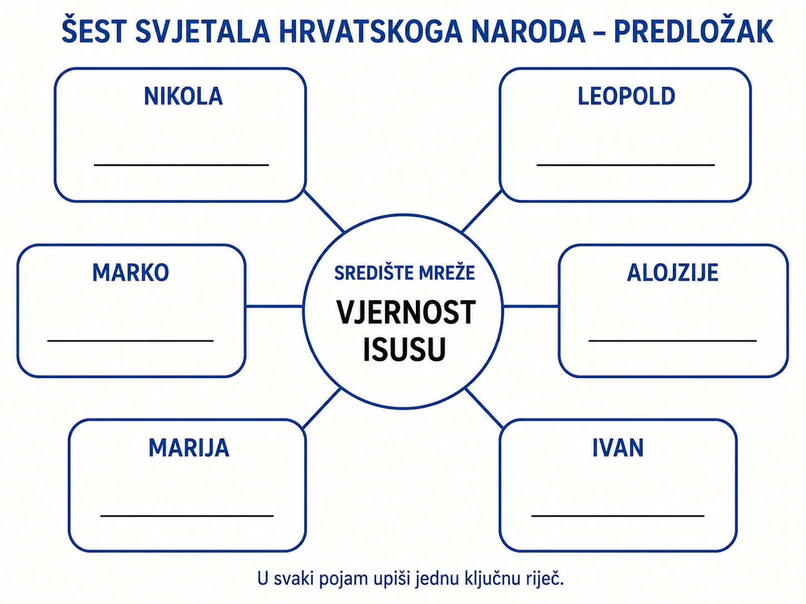

Aktivnost 13: Krug šest uzora (individualni rad – crtanje bojicama, 8 minuta)
Učenici će u šest dijelova kruga nacrtati po jedan jednostavan simbol za šest osoba. Simboli trebaju prikazati vrednote, a ne detalje mučeništva. U sredinu upisuju VJERNOST ISUSU.

Radni predložak:
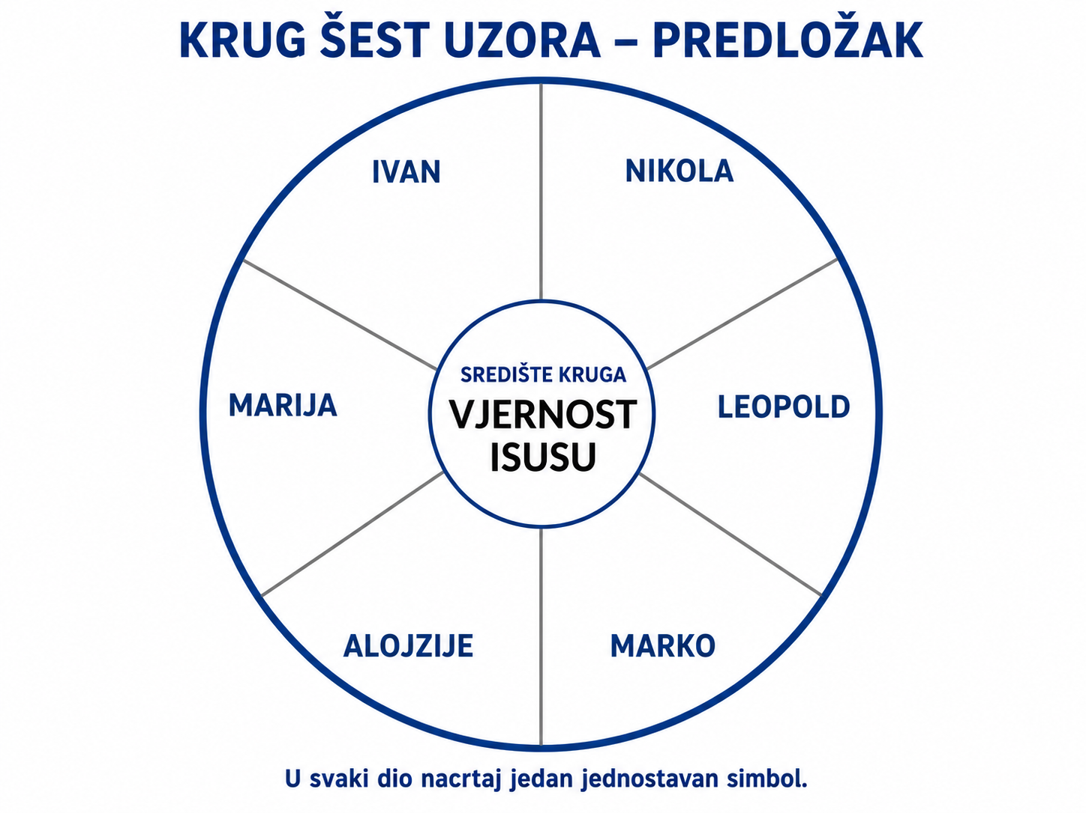

Mogući primjer rješenja:
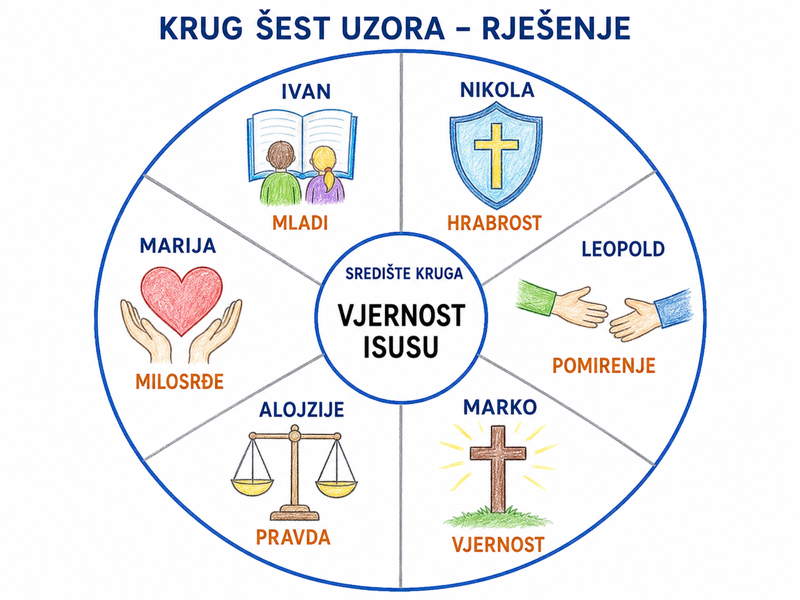
Aktivnost 14: Jedan uzor – jedan prizor (individualni rad – crtanje bojicama, 8 minuta)
Učenici će odabrati jednu osobu, napisati ime i nacrtati miran prizor služenja ili simbol njezina poslanja: propovijedanje, ispovijed i pomirenje, vjernost, pomoć žrtvama, briga za djecu ili rad s mladima. Ne crtaju nasilne pojedinosti.

Radni predložak:
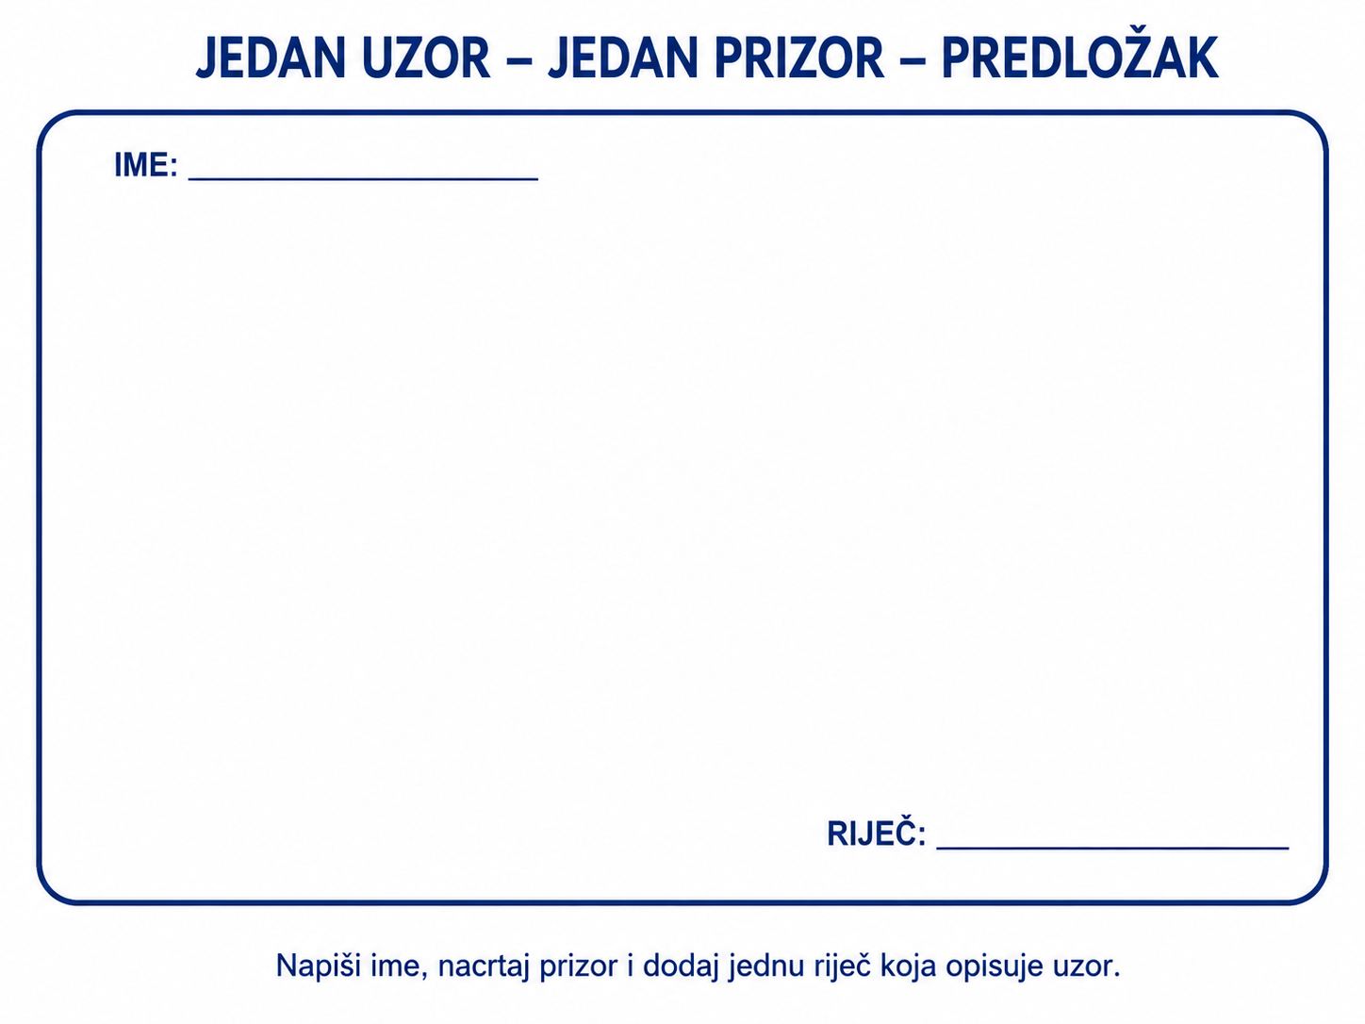
Mogući primjer rješenja:
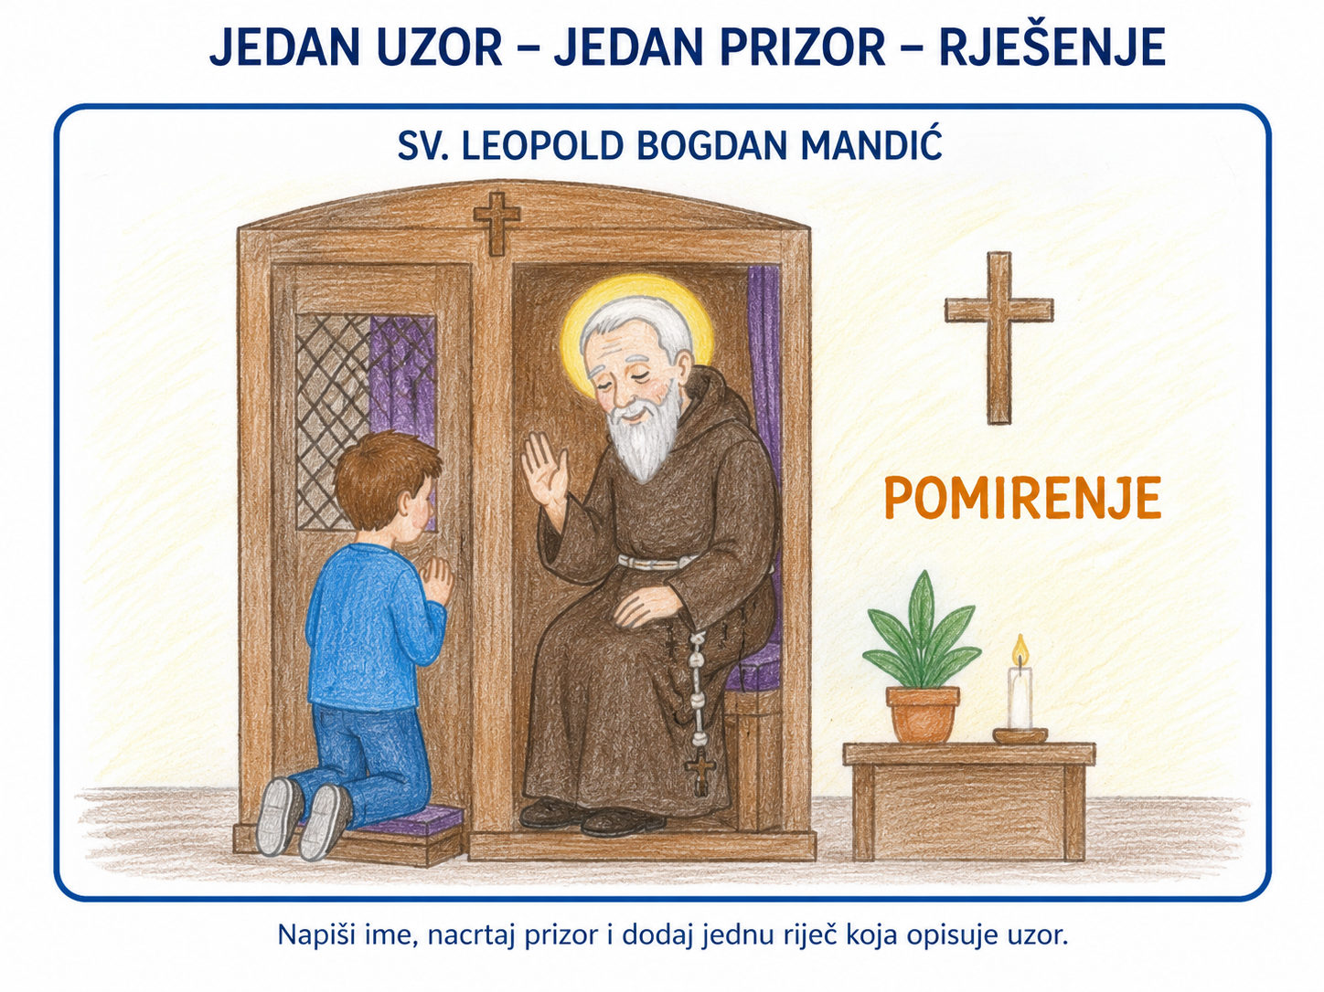
Aktivnost 15: Poučna priča (frontalni rad i razgovor, 7 minuta)
Vjeroučitelj će pročitati poučnu priču.
Premalen zadatak?
Marina je volontirala u gradskome centru za starije osobe. U početku je željela voditi velike radionice, ali je voditelj zamolio da jednom gospodinu samo čita novine jer je slabo vidio. Marina je mislila da je to premalen zadatak. Ipak je sjela i počela čitati. Gospodin ju je zaustavljao, postavljao pitanja i pričao o događajima iz mladosti. Nakon nekoliko susreta Marina je shvatila da mu nije najvažniji sadržaj novina, nego da ga netko strpljivo sluša. Kada ju je prijateljica upitala zašto troši vrijeme na „obično čitanje“, odgovorila je: „Nije obično ako nekome vraća osjećaj da je važan.“ Marina nije promijenila cijeli grad, ali je naučila da različita služenja imaju istu vrijednost kada se čine s ljubavlju.
Razgovor:
- Zašto je Marina u početku podcijenila zadatak? (Željela je nešto veće i vidljivije.)
- Što je otkrila o služenju? (Da strpljiva prisutnost može biti velika pomoć iako izgleda jednostavno.)
Pouka: Vjernost se ne mjeri veličinom uloge, nego ljubavlju i odgovornošću s kojom čovjek služi u okolnostima koje su mu povjerene.
Aktivnost 16: Zapišimo! (individualni rad uz zajedničku provjeru, 7 minuta)
Učenici će u bilježnici odgovoriti na četiri kratka pitanja punom rečenicom.
Rješenje: 1. Nikola, Leopold i Marko. 2. Alojzije Stepinac. 3. Marija Petković i Ivan Merz. 4. Svi su različitim zvanjima i djelima ostali vjerni Isusu i služili ljudima.

SVETCI MEĐU NAMA II.
1. Koliko ih ima i kako se zovu hrvatski svetci?
2. Tko se od njih zauzimao za žrtve rata?
3. Tko je osobito služio djeci i mladima?
4. Što povezuje svih šest životnih putova?
Aktivnost 17: Radna bilježnica (individualni rad uz zajedničku provjeru, približno 10 minuta)
Učenici će uz pomoć vjeroučitelja rješavati RB, str. 85–86 (mogu biti i odabrani zadatci po želji).
Aktivnost 18: Formativna provjera (individualni rad i kratka zajednička provjera, 5 minuta)
Učenici će uz svako ime izreći samo jednu ključnu riječ. Zatim vjeroučitelj čita rješenja.
Razgovor:
- Nikola Tavelić (hrabrost / mučenik / franjevac.)
- Leopold Bogdan Mandić (ispovijed / pomirenje / jedinstvo.)
- Marko Križevčanin (vjernost / mučenik.)
- Alojzije Stepinac (pravednost / žrtve rata.)
- Marija Petković (milosrđe / siromašni / djeca.)
- Ivan Merz (mladi / profesor / laik.)
Aktivnost 19: Digitalni zadatci (individualni rad ili rad u paru, 10 minuta)
Učenici će u paru odabrati jedan od triju videozapisa iz Aktivnosti 1. Nakon ponovnoga gledanja izdvajaju 3 činjenice, 2 vrednote i 1 pitanje koje bi postavili prikazanoj osobi. Izvještavaju u najviše jednoj minuti.
sv. Nikola Tavelić
sv. Leopold Bogdan Mandić
sv. Marko Križevčanin
Nedigitalna alternativa: Parovi će iz šest životopisnih tekstova sa str. 59 odabrati jednu osobu i izraditi bilješku 3 činjenice – 2 vrednote – 1 pitanje. Svi potrebni tekstovi nalaze se u Aktivnosti 1.
Aktivnost 20: Mikropauza (frontalni rad, 2 minute)
Vjeroučitelj je koristi po želji u bilo kojem trenutku sata kada opadne koncentracija učenika. To može biti vic, zagonetka, pitalica, kratka šetnja po razredu, pokret ili druga pristojna aktivnost nevezana uz vjeronaučno gradivo.

Učenici će u tišini pronaći pravilo niza i na prste pokazati broj koji nedostaje. Nakon zajedničke provjere svi spuste ruke i mirno nastave rad.
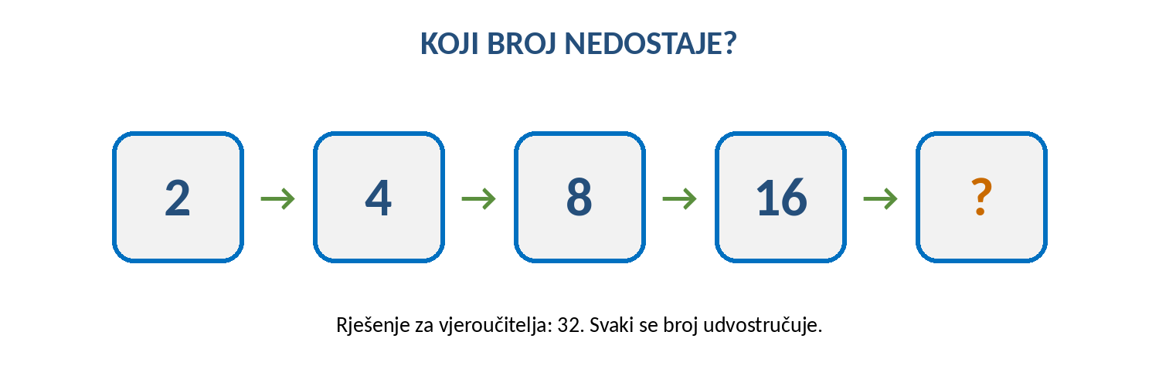

III. ZAVRŠNI DIO – IZRAZI (približno 7–10 minuta)
Aktualizacija:
Razgovor:
- Koji od šest putova najjasnije pokazuje da laik može biti svet? (Život blaženoga Ivana Merza, profesora i vjernika laika.)
- Kako se vjernost može pokazati bez velikih i javnih djela? (Strpljivim služenjem, poštenim radom, brigom za potrebne i hrabrim izborom dobra.)
- Koju vrednotu jednoga uzora možemo prenijeti u razred ili obitelj? (Pomirenje, milosrđe, pravednost, hrabrost, vjernost ili brigu za mlade.)
Sinteza:
Učenici će oblikovati „šesterokraki odgovor“: svaki krak nosi jedno ime, jednu vrednotu i jedan glagol. Završavaju zajedničkom rečenicom: „Različiti putovi – ista vjernost Isusu.“

Zaključak vjeroučitelja: Različiti životni putovi hrvatskih svetaca i blaženika pokazuju da se vjernost Isusu živi kao hrabrost, pomirenje, pravednost, milosrđe i odgojni rad. Zato na pitanje „Kako različiti životni putovi hrvatskih svetaca i blaženika pokazuju da se vjernost Isusu može živjeti u različitim zvanjima i okolnostima?“ odgovaramo: svetost nije jedna profesija ili okolnost, nego vjeran odgovor Kristu ondje gdje je čovjek pozvan služiti.
Samovrednovanje:
Učenici će odabrati putokaz koji najbolje opisuje njihovo razumijevanje šest osoba i zajedničke poruke. Izbor mogu pokazati diskretno znakovima ?, → ili ✓ na papiriću ili prstima 1, 2 ili 3.
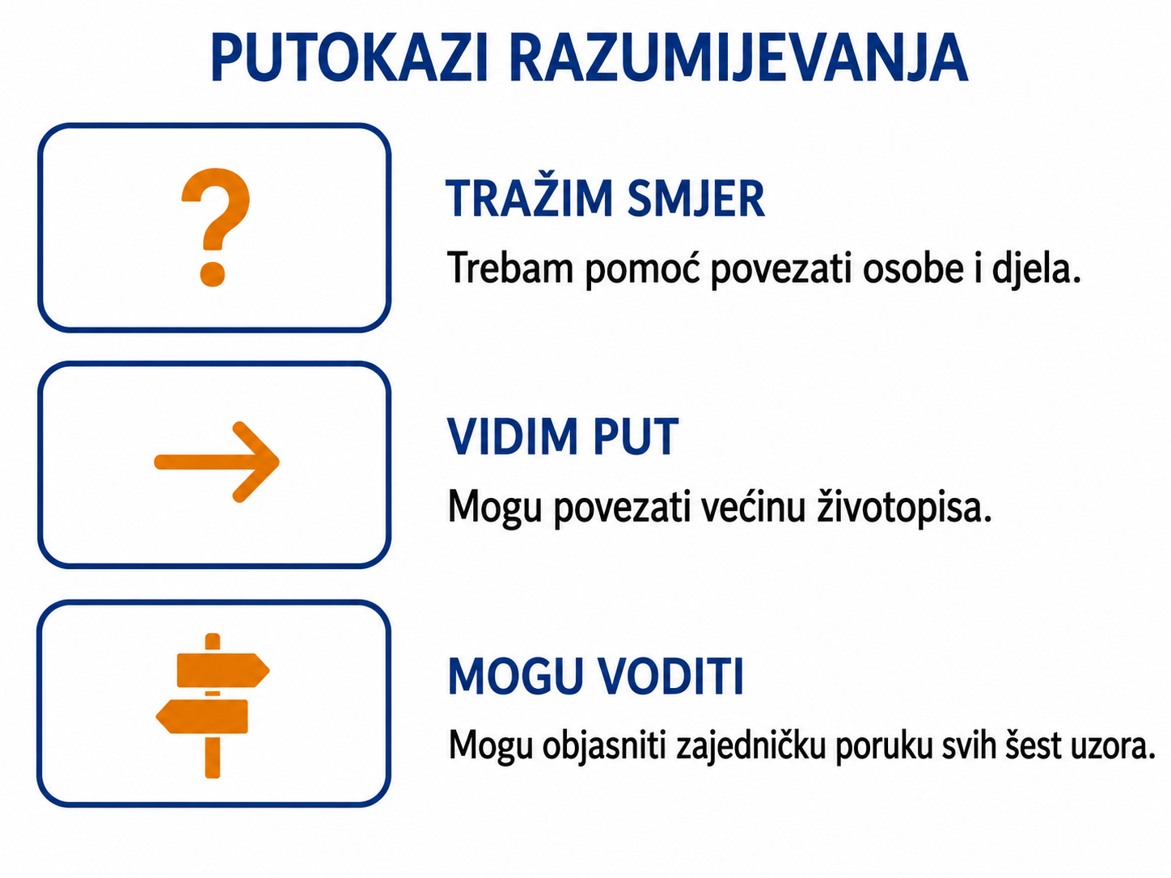
Domaća zadaća:
Učenici će riješiti, ili dovršiti rješavanje RB, str. 85–86.
Ili:
Učenici će odabrati jednu osobu sa str. 59 i izraditi karticu: IME – ZVANJE – DJELO – VREDNOTA – BLAGDAN.
Izborna domaća zadaća: Učenici će napisati kratko zamišljeno pitanje jednome od šest uzora i jednu moguću rečenicu odgovora utemeljenu samo na udžbeničkim podatcima.
Završna molitva:
Bože, hvala Ti za Nikolu, Leopolda, Marka, Alojzija, Mariju i Ivana. Pomozi nam poput njih vjerno služiti Isusu i ljudima, hrabro, milosrdno i ustrajno. Amen.
ili:
Anđele, čuvaru mili…
ili:
Učenici će poslušati pjesmu „Anđele, čuvaru mili…“; 3:36; Autor: Marinko Grubešić; Izvor: YouTube
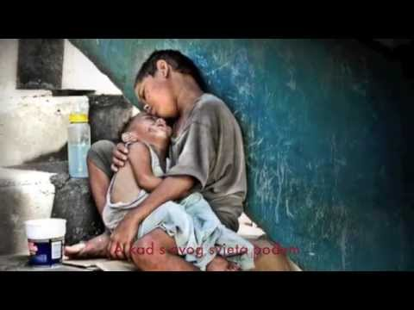

PREPORUČENI ODABIR ZA 45 MINUTA

Dio sata / odabrana aktivnost | Vrijeme
Uvodna molitva, motivacija i najava | 7 min
Aktivnost 1 – Obrada videozapisa i tekstova / sadržaja | 18 min
Aktivnost 3 – Dva mučenika i jedan ispovjednik | 7 min
Aktivnost 12 – Šest svjetala hrvatskoga naroda | 6 min
Sinteza, samovrednovanje i završna molitva | 7 min
Ukupno: 45 minuta. Mikropauza se koristi samo po potrebi; tada se skraćuje predstavljanje skupina ili završna rasprava.
PRILOZI ZA BRZU UPORABU
Prilog 1: Kratka kontrolna lista za vjeroučitelja
□ Mogu li učenici povezati sva šest imena s barem jednim točnim podatkom?
□ Mogu li objasniti razliku između mučeničkoga svjedočanstva i dugotrajnoga služenja u ispovjedaonici?
□ Mogu li navesti zvanje ili službu svakoga od šest uzora?
□ Mogu li povezati uzore s vrednotama hrabrosti, pomirenja, pravednosti, milosrđa i rada s mladima?
□ Mogu li objasniti kako različita zvanja mogu voditi prema istoj vjernosti Isusu?

